533. При какой скорости β (в долях скорости света) релятивистская масса любой частицы вещества в n = 3 раза больше массы покоя?

Ek = 3×E₀ | Кинетическая энергия релятивистской частицы 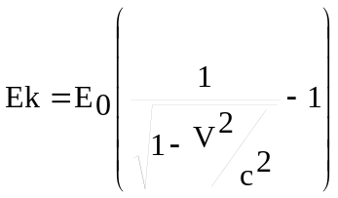, где c – скорость света. По условию Ek=3×E₀ поэтому 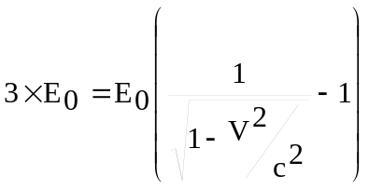 и 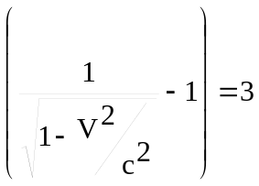. Тогда 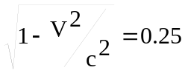 и поэтому 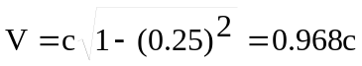.

β = ?

